TIÊU CHUẨN NHÀ NƯỚC
TCVN 2233-77
TÀI LIỆU THIẾT KẾ - CHỮ VÀ SỐ TRÊN BẢN VẼ XÂY DỰNG
Design documentation - Lettering on building drawings
1. TCVN 6 - 74 "Tài liệu thiết kế" đã qui định kiểu và các khổ chữ, chữ số và dấu viết trên các bản vẽ và các tài liệu kỹ thuật của tất cả các ngành công nghiệp và xây dựng.
Riêng trên các bản vẽ và tài liệu kỹ thuật của ngành xây dựng, cho phép dùng các kiểu chữ dưới đây để ghi các đề mục, đề tên các hình biểu diễn và viết các lời thuyết minh. Khi đó chỉ dùng chữ hoa không dùng chữ thường.
2. Tùy theo khổ bản vẽ và hình biểu diễn lớn hay nhỏ mà chọn kích thước chiều cao của chữ và chữ số cho thích hợp nhưng không được lấy nhỏ hơn 2,5 mm.
Các kích thước của chữ và chữ số được qui định theo chiều cao (h) của chữ, chữ số và tính bằng mm.
3. Kiểu chữ thứ nhất: chữ đứng, có nét thanh, nét mập và có chân.
3.1. Hình dáng chữ và chữ số được trình bày trên hình 1.
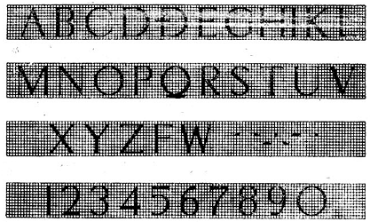
Hình 1
Chú thích: Đỉnh và chân của chữ kiểu này có thể vẽ lượn tròn hoặc không.
3.2. Chiều rộng chữ và chữ số, chiều rộng nét chữ và chữ số, khoảng cách giữa hai chữ trong một tiếng, giữa hai chữ số trong một con số, giữa hai tiếng hay hai con số kề nhau, giữa các dòng được qui định trong bảng 1 (xem bảng 1, trang 2).
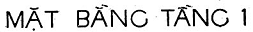
Hình 2
Chú thích:
1. Cần thu hẹp khoảng cach giữa một số chữ kề nhau như TA, YA, LY… đề cho chữ được cân đối.
2. Cho phép dùng kiểu chữ này để ghi các con số kích thước, viết các chú thích và thuyết minh. Khi đó lấy chiều cao chữ từ 2,5 ÷ 4 mm và viết đều nét (nét ngòi bút), chữ không có chân (hình 2).
Bảng 1
Các kích thước qui định | Tỷ lệ giữa kích thước so với chiều cao h
1. Chiều cao chữ và chữ số.  2. Chiều rộng chữ I và số 1.  3. Chiều rộng các chữ B, E, L, P, R, S và các  chữ số 2, 3, 4, 5, 6, 7, 8, 9.  4. Chiều rộng các chữ A, H, K, N, T, U, V, X, Y  5. Chiều rộng các chữ C, D, Đ, G.  6. Chiều rộng các chữ M, O, Q và số 0.  7. Chiều rộng nét mập của chữ và chữ số.  8. Chiều rộng nét thanh của chữ và chữ số  9. Khoảng cách giữa hai chữ hoặc hai chữ số  kề nhau.  10. Khoảng cách giữa hai tiếng hoặc hai con  số kề nhau.  11. Khoảng cách giữa các dòng. | h  $$\frac{1}{\text{10}}h$$  $$\frac{6}{\text{10}}h$$  $$\frac{8}{\text{10}}h$$  $$\frac{9}{\text{10}}h$$  h  $$\frac{1}{\text{10}}h$$  $\frac{3}{\text{10}}h$(khoảng 1/3 chiều rộng của nét mập)  $\frac{1}{\text{10}}$÷ $\frac{3}{\text{10}}h$  Không nhỏ hơn 1/2 h  Không nhỏ hơn 1,5 h
4. Kiểu chữ thứ hai: Chữ đứng, viết đều nét.
4.1 Hình dáng chữ và chữ số được trình bày trên hình 3.
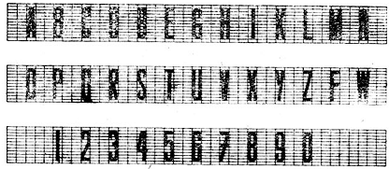
Hình 3
4.2. Chiều rộng chữ và chữ số, chiều rộng nét chữ và chữ số, khoảng cách giữa hai chữ trong một tiếng, giữa hai chữ số trong một con số, giữa hai tiếng hay hai con số kề nhau, giữa các dòng được qui định trong bảng 2.
Các kích thước qui định | Tỷ số giữa các kích thước với chiều cao h
1. Chiều cao chữ và chữ số  2. Chiều rộng chữ và chữ số (trừ chữ I, M và số 1).  3. Chiều rộng chữ I và số 1.  4. Chiều rộng chữ M.  5. Chiều rộng nét chữ và chữ số  6. Khoảng cách giữa hai chữ hoặc hai chữ số kề nhau.  7. Khoảng cách giữa hai tiếng hoặc hai con số kề nhau.  8. Khoảng cách giữa các dòng | h  $$\frac{3}{\text{10}}h$$  $$\frac{1}{\text{10}}h$$  $$\frac{4}{\text{10}}h$$  $$\frac{1}{\text{10}}h$$  $$\frac{3}{\text{10}}h÷h$$  Không nhỏ hơn h.  Không nhỏ hơn 1,5
Hình 4 là ví dụ minh họa cho hai kiểu chữ nói trên
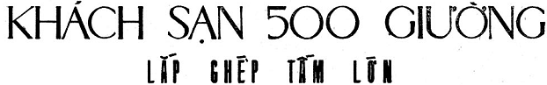
Hình 4

